

**МЕЖДУНАРОДНЫЙ УНИВЕРСИТЕТ ИНФОРМАЦИОННЫХ ТЕХНОЛОГИЙ**

Website for TCP flood

ISNS-1909R

Lysenko Nikita

I created this website for an attack for TCP syn flood this attack is an attack that involves sending a large number of SYN requests in a fairly short time.

SYN flood is one of the types of denial-of—service network attacks, which consists in sending a large number of SYN requests (TCP connection requests) in a fairly short time

I made a website like a bookstore!

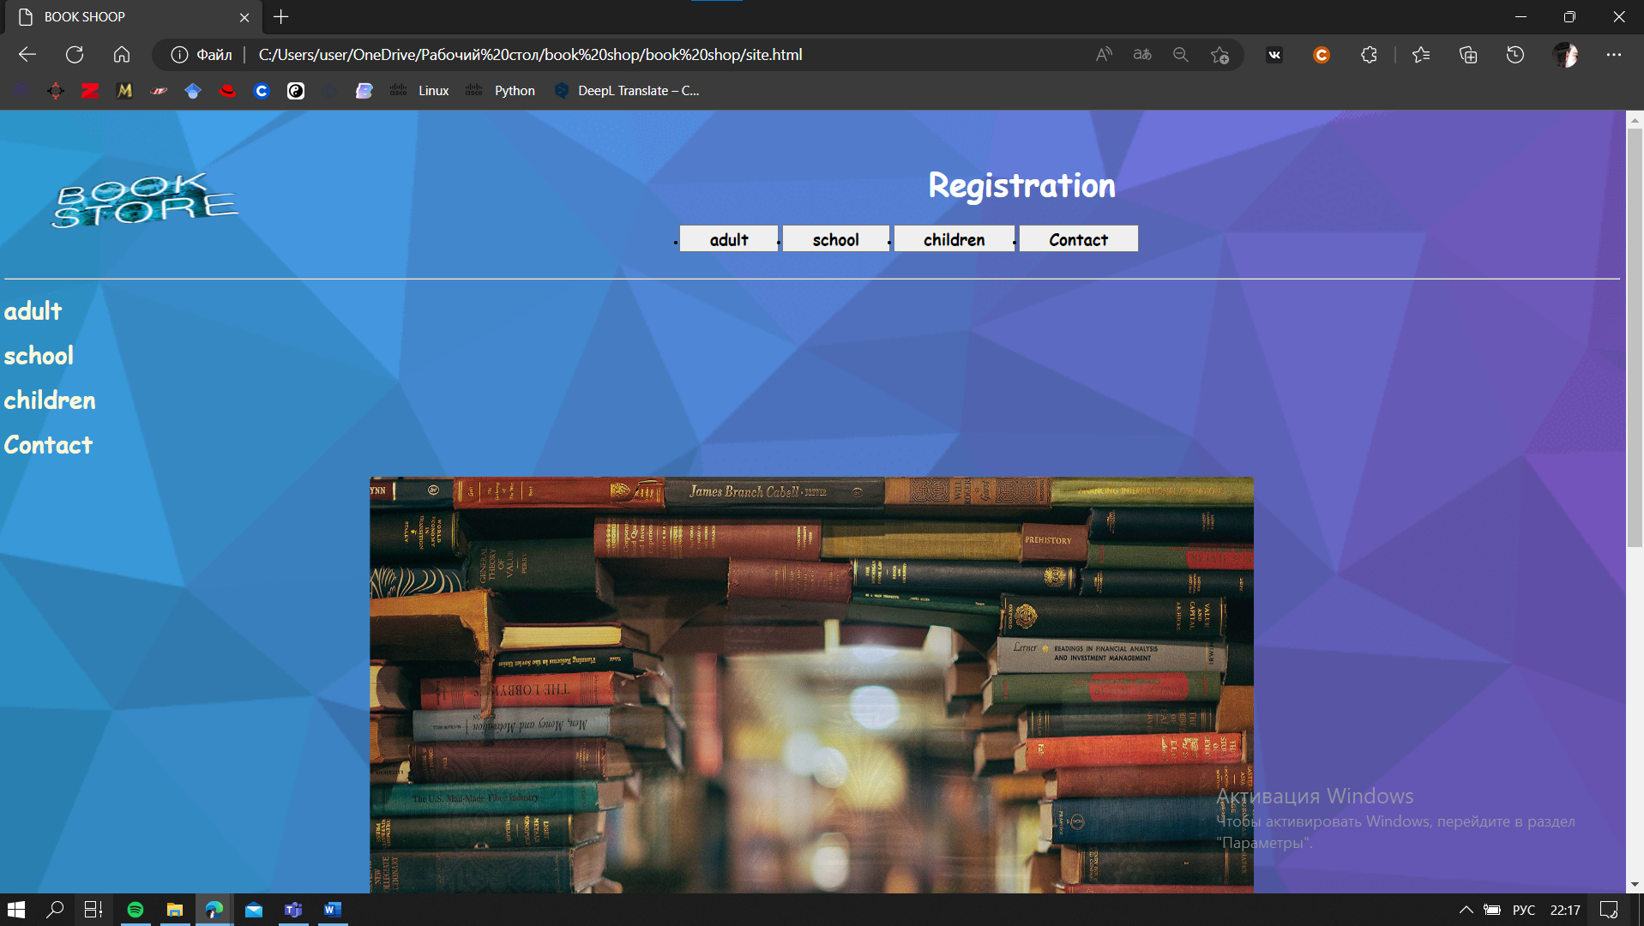

I wrote this site through HTMl and CSS

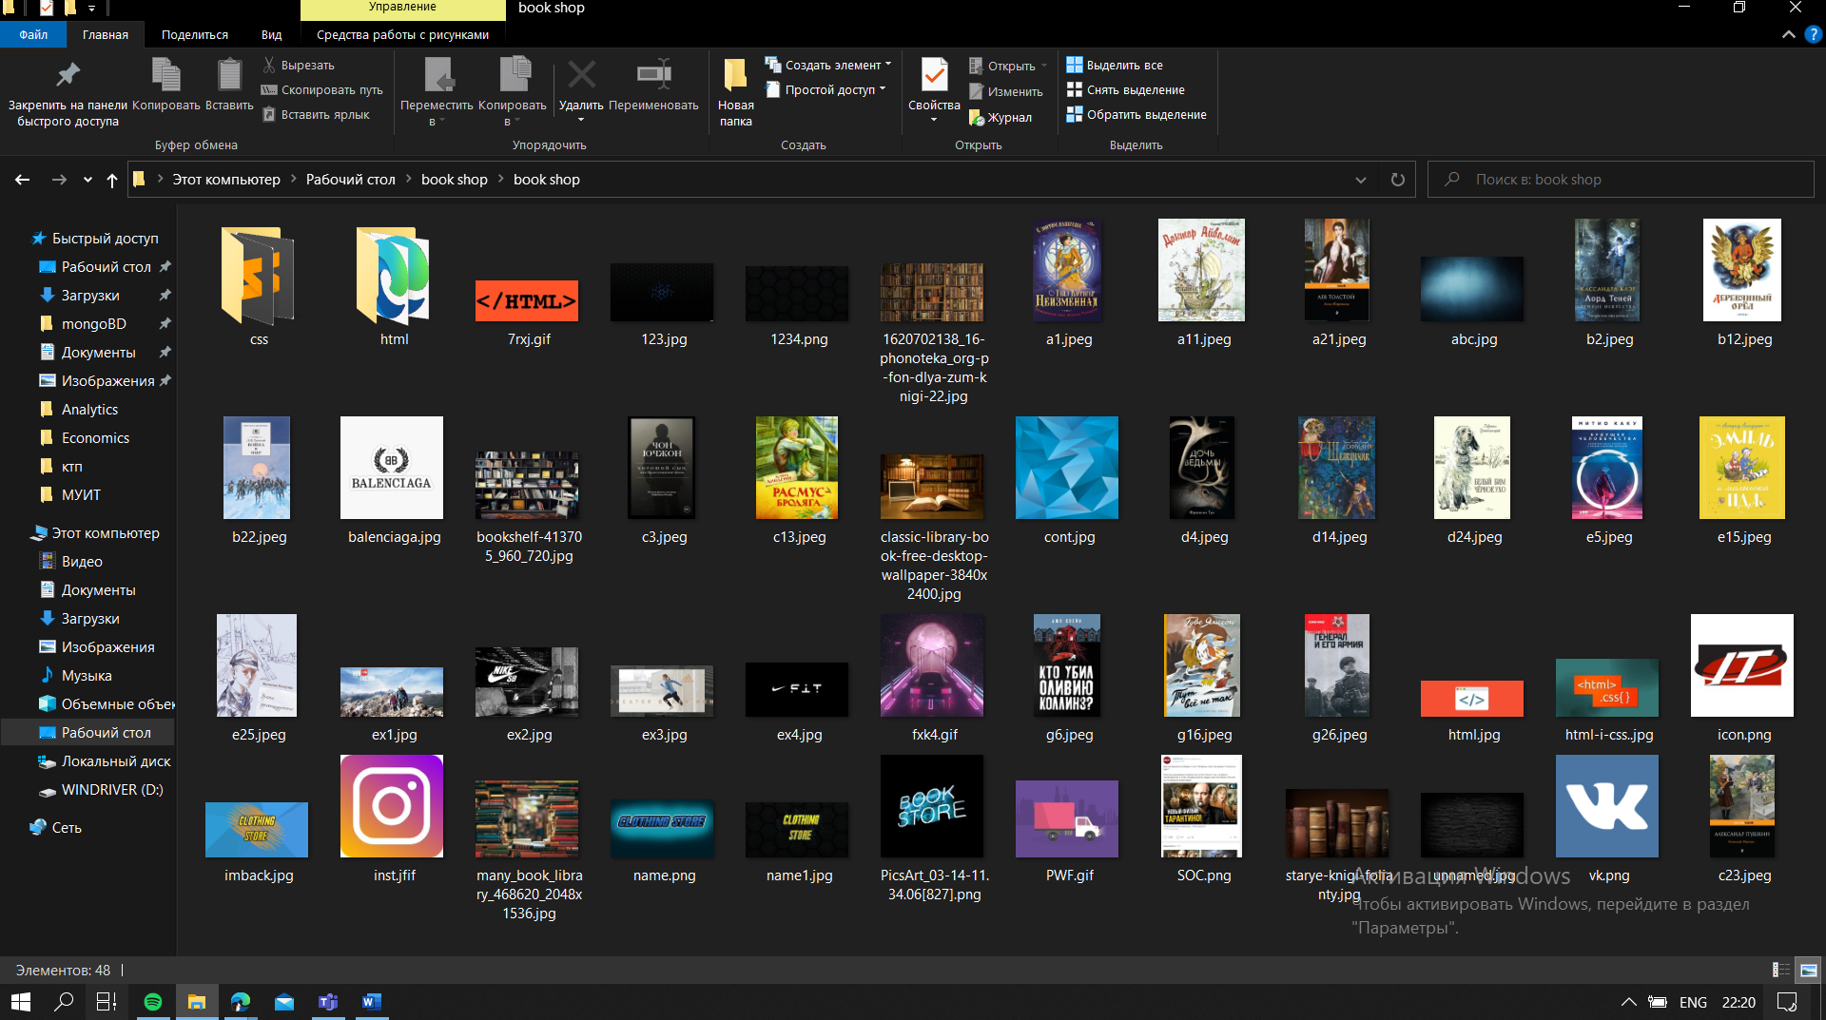

CSS

HTML

I uploaded this website to [Nail09/devnet: devnet (github.com)](https://github.com/Nail09/devnet) devnet for further interaction with him by my team!

